**功**



日期： 时间： 姓名：

Date: Time: Name:

初露锋芒

数学家陈景润在大学读书时,生活极为简朴,他始终穿着一件黑色的学生装.由于家境贫寒,他经常一天吃两顿饭,为的是把省下的钱用来买书.他说：“饭可以不吃,书不可以不念.”他平时不看电影,不随便和人闲聊,全身心地投入学习当中.  
 那时,宿舍有按时熄灯的制度,他为了不影响别人休息,便把头埋在被窝里,打着手电筒看书.在进军“哥德巴赫猜想”时,他居住在6平方米的小屋里,演算全靠自己笔算.他演算的手稿有几麻袋.就这样,日复一日,年复一年,整整十年过去了,陈景润在1966年终于攻克了“（1+2）”这个堡垒.英国数学家哈勃斯丹和西德数学家李希特把陈景润的发现誉为“陈氏定理”,说它是“筛法”的“光辉顶点”.一位英国数学家写信称赞他：“您,移动了群山!”

|  |  |
| --- | --- |
| **学习目标&**  **重难点** | 1. 知道功的概念，理解做功的两个必要因素； 2、掌握功的定义、单位；能够用功的定义式进行计算。 |
| 掌握功的定义、单位；能够用功的定义式进行计算。 |

 根深蒂固

**知识点一、力学中的功**

作用在物体上的力，使物体在力的方向上通过了一段距离，我们就说这个力对这个物体做了功。  
 1、做功的两个必要因素是：作用在物体上的力；在力的方向上通过的距离。

2、物体在力的方向上通过了一段距离是指距离与力具有同向性和同时性。

3、不做功的三种情况  
　 （1）物体受力，但物体没有在力的方向上通过距离，此情况叫“劳而无功”。  
　 （2）物体移动了一段距离，但在此运动方向上没有受到力的作用(如物体因惯性而运动)，此情况叫“不劳无功”。  
　 （3）物体既受到力，又通过一段距离，但两者方向互相垂直(如起重机吊起货物在空中沿水平方向移动)，此情况叫“垂直无功”。

**知识点二、功的定义及公式**

在物理学中，把力和在力的方向上移动距离的乘积叫做功。

1、公式 W＝FS，   
　　2、单位 焦耳(J)，北京四中网校www.etiantian.com

3、注意事项   
　　（1）有力才有可能做功，没有力根本不做功。  
　　（2）F与S的方向应在同一直线上。

（3）做功的多少，由W＝Fs决定，而与物体的运动形式无关。

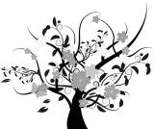 枝繁叶茂

【例1】以下实例，力对物体做功的是（　　）

A．举重运动员举着杠铃不动

B．小明将水桶从地面上提起

C．吊车吊着货物在空中水平匀速移动

D．用力搬桌子而未搬起

【思路点拨】正确理解不做工的三种情况：有力无距离，有距离无力，力和物体移动方向垂直。

【答案】B

【解析】A、举重运动员举着杠铃不动，这样是有力但无距离，没有做功，不符合题意；

B、将水桶从地面上提起，是在力的方向上移动一段距离，对物体做功了，符合题意；

C、虽然有力也有距离，但此距离不是在力的方向上，力与距离垂直，没有做功，不符合题意；

D、搬桌子而未搬起，有力而无距离，没有做功，不符合题意

【总结升华】解决本题要掌握做功的两个必要因素，二者缺一不可。

举一反三：

【变式1】如图所示的四种情景中，人对物体做功的是

**A**

**举重运动员**

**举着杠铃不动**

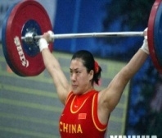

**B**

**工人将货箱从**

**地面搬到桌上**

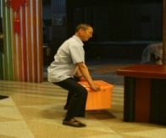

**C**

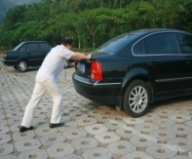

**修理工用力推汽车，汽车没动**

**D**

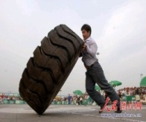

**大力士支撑着**

**大轮胎静止不动**

【答案】D

【变式2】在下图的四种情境中，人对物体做功的是（　）

A．提着水桶在水平地面上匀速前进 B．扛着米袋慢慢爬上楼梯

C．用力推汽车，汽车没动 D．举着杠铃原地不动

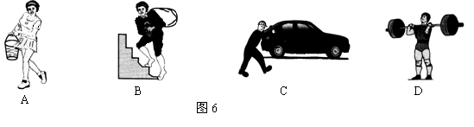

【答案】B

【例2】足球运动员用150牛的作用力，将重4.5牛的足球踢出，足球沿水平场地向前运动的最大距离为20米，则运动员对足球所做的功为（　　）

A．3000焦 B．90焦 C．0焦 D．无法确定

【答案】D

【解析】足球沿水平场地向前运动的距离已知，但这个距离是在力的作用下移动的距离还是滚动的距离不得而知，在力的作用下移动的距离是多少不知道，滚动时不做功，所以无法判断运动员对足球做功的多少。

【总结升华】本题考查力对物体做功的条件，解此题的关键是移动的距离，在力的方向上移动的距离不知道，只知道向前移动的距离，这个距离还包括由于惯性而滚动的距离，滚动的距离不做功。

举一反三：

【变式】某人用了50N的力，将重30N的铅球抛到7m远处，这个人对铅球做的功为（　　）

A．350J B．210J C．0 D．无法计算

【答案】D

【解析】由W=Fs可知，功等于力和物体在力的方向上通过的距离的乘积，在推铅球的过程中，知道用力的大小，但不知道在力的方向上移动距离的大小，所以无法计算功的大小。

【例3】1J的功就是（　　）

A．把质量为1kg的物体移动1m所做的功

B．把重1N的物体移动1m所做的功

C．在1N力的作用下，物体移动1m所做的功

D．在1N力的作用下，物体在力的方向上移动1m时，此力对物体做的功

【思路点拨】先判断是否做功，后应用公式列式计算。

【答案】D

【解析】不知道物体移动的方向是否与力的方向相同，无法计算功，故A、B、C错误；

物体沿力的方向方向移动一段距离；所以做功W=FS=1N×1m=1J，故D正确。

【总结升华】本题考查功的原理和计算；难点是明白影响做功的因素是有力作用在物体上和物体在力的方向上移动距离，二者缺一不可。

举一反三：

【变式】林雨同学将一袋10kg的大米从地面扛到肩上所做的功最接近于（　　）

A．1500J B．150J C．15J D．1.5J

【答案】B

【例4】如图所示，半径为r的圆筒上绕着绳子．某同学用恒力F拉着绳的自由端使圆筒在地上滚动，则他使圆筒滚动一周所做的功是（　　）

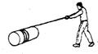

A．πrF B．2πrF C．4πrF D．0

【答案】C

【解析】因为圆筒在地面上滚动，所以我们可以把此圆筒看做是一个动滑轮。动滑轮省一半的力，却费一倍的距离。由于圆筒在地面上滚动了一周，即2πr，所以绳子自由端移动的距离是4πr，所以拉力所做的功是4πrF。

【总结升华】本题关键是要求出拉力F所移动的距离，可把圆筒看作成动滑轮。

 瓜熟蒂落

**功**

一、填空题

1、如果一个力作用在物体上，物体在这个力的方向上移动了一段________，我们就说这个力做了功。

2、在力学中，做功的两个必要因素:一是________；二是________。

3、在物理学中，把________与在力的方向上移动的________的乘积叫做功。功的计算公式是________，其中W表示________，单位是________；F表示________，单位是________；s表示________，单位是________；5J＝________N·m。

4、大量事实表明:使用机械时，人们所做的功，都________不用机械时所做的功，也就是________，这个结论叫做功的原理。

5、如图所示，2010年广州亚运会火炬“潮流”的质量为980g，火炬手持火炬沿水平路面匀速前进20m，火炬手对火炬做的功为________J。若使火炬匀速升高1m，火炬手对火炬做的功为________J。(不计空气阻力及燃料质量的变化，g取10 N/kg)

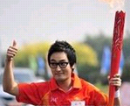

6、用动滑轮提起50 N的重物，人拉绳做的功是100 J，则物体被动滑轮提升的高度是________m。(忽略绳重、滑轮重和摩擦)

7、如图所示，甲、乙两人将一木箱从一楼抬上三楼，甲对木箱做的功________乙对木箱做的功。(填“大于”、“等于”或“小于”)

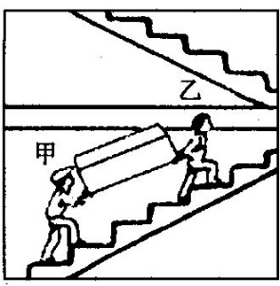

二、选择题

8、下列关于物体做功多少的讨论，正确的是 ( )

A．对物体施加的力越大，做功越多。

B．物体移动的距离越长，做功越多。

C．对物体施加一定的力，物体移动的距离越长，做功一定越多。

D．对物体施加一定的力，物体在力的方向上移动的距离越长，做功一定越多。

9、以下实例，力对物体做功的是 ( )

A．举重运动员举着杠铃不动

B．小明将水桶从地面上提起

C．吊车吊着货物在空中水平匀速移动

D．用力搬桌子而未搬起

10、小明放学后，背着重40 N的书包沿水平路面走了200m。又登上大约10 m高的四楼才回到家。则他在回家过程中对书包所做的功为 ( )

A．0 J B．400 J C．2000 J D．2400 J

11、斜面是一种简单机械，生活中经常用到它。工人师傅小波和小新分别用图所示的甲、乙两种方法，将同样的物体搬上车，下列说法正确的是( )

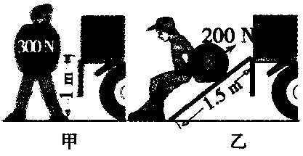

A．甲方法不可以省力，但能省功

B．甲方法可以省力，也能省功

C．乙方法可以省力，但不能省功

D．乙方法可以省力，也能省功

12、一支步枪的枪膛长80cm，火药燃烧时产生高压气体对子弹的平均推力是2×103N，子弹离开枪口后能在空中飞行400m才落地，则高压气体对子弹做的功是（　　）

A．1.6×103J B．8×104J C．8.16×104J D．1.6×105J

13、用大小不同的甲、乙两个力拉同一物体，两力所做的功W与在这两个力的方向上移动的距离S的关系图象如图，由图可知，甲、乙两个力的大小关系是（　　）

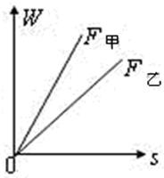

A．F甲＞F乙 B．F甲＜F乙 C．F甲=F乙 D．条件不足，无法判断

三、计算题

14、某人乘坐出租车在平直公路上匀速行驶，出租车的牵引力为3×103N，如方框内为他乘车到达目的地时的车费发票。求：

(1)出租车行驶的时间；

(2)出租车行驶的速度；

(3)出租车的牵引力在这段时间内所做的功。

15、如图所示，一质量为50g的小球，在水平恒力F=2N作用下，沿水平桌面向右运动了30cm后滑落到水平地面上，接着由于惯性在水平地面上又向右滚动了20cm。设桌高h=80cm，问小球在整个运动过程中，推力F及小球重力做了多少功？

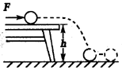

16、如图所示，独轮小推车车斗和车内的煤总重800N，可视为作用于B点，车轴O为支点。将车把抬起时，工人师傅用力*F*多大？将车把沿着力*F*的方向抬起10cm时，作用在车把上的力*F*做多少功？

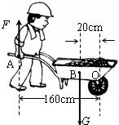

【答案与解析】

一、填空题

1、【答案】方向 距离

2、【答案】作用在物体上的力 物体在这个力的方向上移动的距离

3、【答案】力 距离 W＝Fs 功 焦耳 力 牛顿 距离 米 5

4、【答案】不会少于 使用任何机械都不省功

5、【答案】0 9.8

【解析】火炬手对火炬的举力竖直向上，沿水平路面前进时，移动的距离不在举力方向上，故不做功；举高1 m过程做的功W＝Fs＝0.98 kg×10 N/kg×1 m＝9.8 J。

6、【答案】2

【解析】由功的原理可知，使用动滑轮做的功与不使用它做的功一样多，即W1＝W2，所以物体提升的高度。

7、【答案】大于

【解析】因为根据甲、乙两人上楼的情况来看，甲承担的力更大一些，而两人上升的高度是相同的，根据公式W＝Fs可以判断，甲对木箱做的功大于乙对木箱做的功。

二、选择题

8、【答案】D

【解析】力对物体做功必须同时满足功的两个要素，且力越大，在力的方向上移动的距离越长，做功越多。

9、【答案】B

【解析】水桶受到手的提力且水桶在提力方向上移动了一段距离，满足做功的两个必要因素，故小明做了功。

10、【答案】B

【解析】小明在水平路面上行走的过程中，书包通过的距离不在背力方向上，故这一段不做功；上楼过程做的功W＝Fs＝40 N×10 m＝400 J。

11、【答案】C

【解析】使用任何机械都不能省功，且乙图中通过的距离较长，故可以省力。

12、【答案】A

【解析】从题意中可以获悉，子弹的运动分为两个阶段，一个是在高压气体的推力作用下运动了80cm，另一个阶段时子弹离开枪膛后，靠惯性前进一段距离后在重力的作用下下落。这一阶段中重力做了功。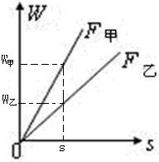但我们求的是高压气体对子弹做功，也就是第一个阶段。

S=80cm=0.8m

W=FS=2×103N×0.8m=1.6×103J。

13、【答案】A

【解析】如图，当移动距离为s时，两个力做的功：

W甲＞W乙，

∵W=Fs，

∴F甲＞F乙

三、计算题

14、【答案与解析】

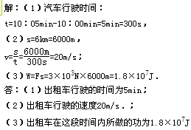

15、【答案】0.6J 0.392J

【解析】小球运动经历了三个过程。

第一个过程，小球受F=2N的水平推力，在桌面上移动了30cm，推力所做的功W动1=F·s1=2N×0.3m=0.6J。

小球在桌面上滚动时，重力方向与运动方向垂直，小球在重力方向上没有移动距离，故重力做功为零，即W重1=G×0。

第二个过程，小球在落向地面的过程中，推力已不再对小球发生作用，故推力做功为零，即W动2=0×s2=0，在此过程中，小球在重力方向上移动了与桌子等高的距离（注意：小球在竖直向下的方向），重力做功W重2=Gh=mgh=50×10-3kg×9.8N/kg×0.8m=0.392J。

第三个过程，小球在水平地面上滚动20cm，推力F对小球不发生作用，故推力做功为零，即W动3=0×s3=0，此时，小球与桌面上运动的情形类似，重力不做功，即有W重3=0。

小球在整个运动过程中，推力对小球所做的总功：W动=W动1+W动2+W动3=0.6J+0+0=0.6J，重力对小球所做的总功W重=W重1+W重2+W重3=0+0.392J+0=0.392J。

16、【答案与解析】

解：根据杠杆的平衡条件有：*F*1*L*1=*F*2*L*2   
　　则：北京四中网校www.etiantian.com=北京四中网校www.etiantian.com=100N  
　　*W*=*Fs*=100N×0.1m=10J   
　　答：工人师傅用力100N，作用在车把上的力做功10J。